# 对于眼镜

## 获取拐杖避障数据

当需要获取拐杖信息时，调用void GetWalkingStickRequire(void)函数，位于头文件"bsp_usart1.h"中。

该函数发送字符’#’。

调用函数之后，当GET_WALK_FLAG=1时，说明数据获取完毕，数据存放于UltrasonicWave_Distance_Walk[AVER_NUM_GLASS];。数据读取完之后，GET_WALK_FLAG务必设置为0；

## 发送求救信息

按下报警键后，发送字符‘!’。

## 频率提示

频率提示原理和语音提示一样，不同点是频率提示的频率等级调节需要代收代码实现，现在的等级如下：频率的等级调节变量为：Rate。

调节函数：void SubRate()、void AddRate()

|  |  |  |
| --- | --- | --- |
| 超声波等级取值 | 对应距离 | 频率等级 |
| 0 | 2米以上 | 0 |
| 1 | 1-2米 | 1+Rate频率等级(频率等级) |
| 2 | 1米以内 | 2+Rate频率等级(频率等级) |

## 播放语音

调用：void PlayVoice(int position，int left_right), 位于头文件"mp3.h"中。

position取值范围为:1、2、3，分别代表脚部、手部、头部

left_right取值范围为0、1，分别代表左、右。

## 震动模式

当在震动模式下时，调用void AdjustVibrationFrequencyGlasses(char degree)函数，该函数位于头文件"bsp_usart1.h"中。

degree取值范围为1-4，对应关系如下表：

频率的等级调节变量为：Shake。

调节函数：void SubShake()、void AddShake ()

|  |  |  |
| --- | --- | --- |
| 超声波等级取值 | 对应距离 | 震动等级 |
| 0 | 2米以上 | 0 |
| 1 | 1-2米 | 1+Shake震动等级(震动等级) |
| 2 | 1米以内 | 2+Shake震动等级(震动等级) |

# 对于拐杖

## 发送拐杖避障数据

当得知眼镜需要获取拐杖避障信息后，MEASURE_FLAG设置为1；并进行数据的装载，数据存放于int UltrasonicWave_Distance[ULTR_NUM];

当数据存放完毕后，调用void SendGlasses(void)函数，函数位于"bsp_usart1.h"文件中。

## 相应求救信息

收到字符2后，调用求救函数

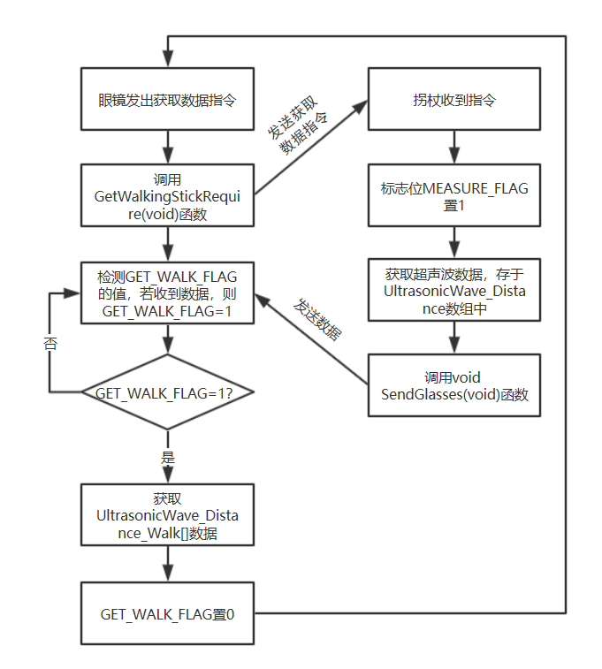

图 1 获取拐杖数据流程